总体逻辑：学用户和物品的embedding，他们相乘的矩阵能表示用户和物品的关系。
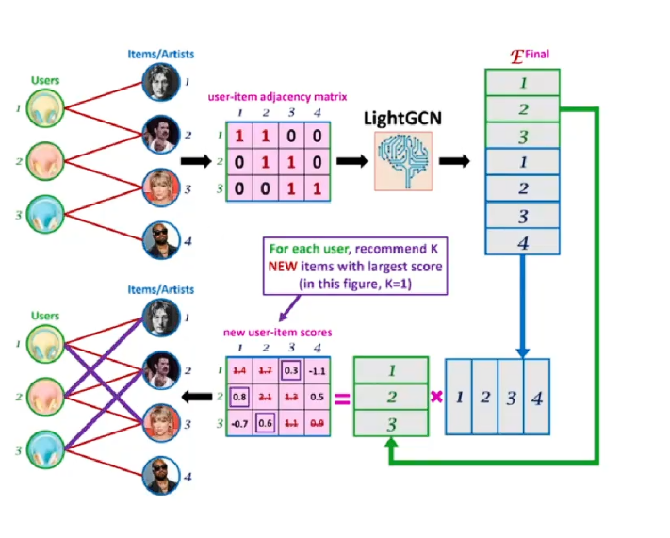

Loss：
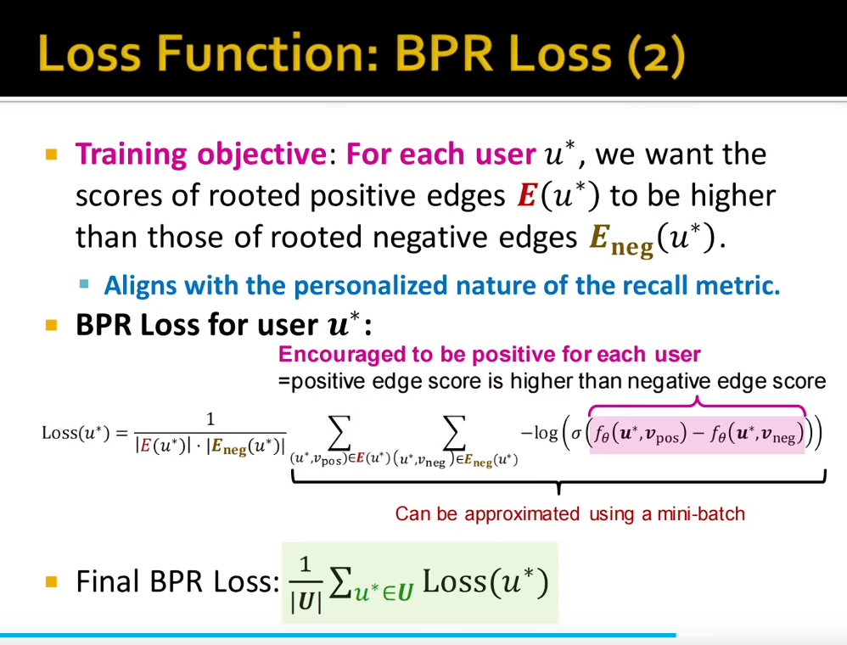
Recall@K：
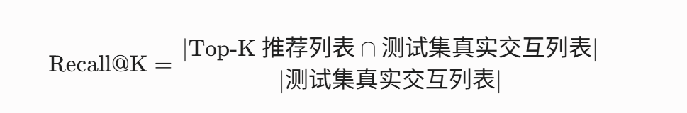
要从矩阵计算的角度来理解 GNN 的传播原理，我们需要抛开复杂的循环逻辑，直接看其背后的线性代数本质。
在推荐系统中，GNN 的传播本质上就是稀疏矩阵与稠密矩阵的乘法（Sparse-Dense Matrix Multiplication）。
1. 核心数学公式
GNN 一层传播的数学公式可以表示为：
$H^{\left(k+1\right)}=σ\left(Ã⋅H^{\left(k\right)}⋅W^{\left(k\right)}\right)$
为了让你彻底看懂这个公式，我们将其拆解为三个矩阵：
2. 矩阵拆解与物理含义
① $H^{\left(k\right)}$：节点特征矩阵（稠密矩阵）
- 形状：[节点总数 N, 特征维度 D]
- 含义：这是当前所有节点（用户+电影）的特征集合。每一行代表一个节点的向量表示。
- 例子：假设我们有 3 个节点（用户A、电影X、电影Y），特征维度是 2。
$H^{\left(0\right)}=\left[\begin{matrix}1 & 0 \\ 0 & 1 \\ 0 & 1\end{matrix}\right]$
(第1行是用户A，第2行是电影X，第3行是电影Y)
② $Ã$：归一化邻接矩阵（稀疏矩阵）
- 形状：[节点总数 N, 节点总数 N]
- 含义：这是图的结构。矩阵中的值表示节点之间是否有边（交互）。在推荐系统的二部图中，用户和电影之间有边才为 1，同类型节点（用户-用户）之间通常没有边，为 0。
- 例子：假设用户A看过电影X和电影Y。
$Ã=\left[\begin{matrix}0 & 1 & 1 \\ 1 & 0 & 0 \\ 1 & 0 & 0\end{matrix}\right]$
(第1行第2、3列为1，表示用户A连着电影X和Y；第2行第1列为1，表示电影X连着用户A)
③ $W^{\left(k\right)}$：可学习的权重矩阵（稠密矩阵）
- 形状：[特征维度 D, 输出维度 D']
- 含义：这是神经网络中的参数，用于对聚合后的信息进行线性变换（特征提取）。
3. 矩阵乘法是如何实现“聚合”的？
这是最核心的部分。我们只看 $Ã⋅H^{\left(k\right)}$ 这一步（暂时忽略 $W$ 和激活函数 $σ$）。
根据矩阵乘法的定义，结果矩阵的第 $i$ 行，等于 $Ã$ 的第 $i$ 行与 $H^{\left(k\right)}$ 的所有列的点积。
让我们代入上面的例子算一下：
$\left[\begin{matrix}0 & 1 & 1 \\ 1 & 0 & 0 \\ 1 & 0 & 0\end{matrix}\right]⋅\left[\begin{matrix}1 & 0 \\ 0 & 1 \\ 0 & 1\end{matrix}\right]=\left[\begin{matrix}0 & 2 \\ 1 & 0 \\ 1 & 0\end{matrix}\right]$
看结果矩阵的第一行 [0, 2]：
它是怎么来的？是 $Ã$ 的第一行 [0, 1, 1] 乘以 $H^{\left(k\right)}$ 得到的：
$0×\left[1 , 0\right]+1×\left[0 , 1\right]+1×\left[0 , 1\right]=\left[0 , 2\right]$
物理含义是什么？
- $Ã$ 第一行的 0, 1, 1 相当于一个 “掩码（Mask）” 或 “选择器” 。它告诉计算机：“不要管我自己，去把第2个节点和第3个节点的特征拿过来”。
- 于是，1 * [0, 1] + 1 * [0, 1] 完美实现了将邻居（电影X和电影Y）的特征相加（聚合）！
- 结果矩阵的第一行 [0, 2]，就是用户A聚合了邻居信息后的新特征。
同理，看结果矩阵的第二行 [1, 0]：
它是 $Ã$ 的第二行 [1, 0, 0] 乘以 $H^{\left(k\right)}$ 得到的，即 $1×\left[1 , 0\right]=\left[1 , 0\right]$。这表示电影X聚合了它的邻居（用户A）的特征。
4. 总结：矩阵计算的优雅之处
通过矩阵乘法 $Ã⋅H^{\left(k\right)}$，GNN 极其优雅地完成了以下事情：
- 并行计算：不需要写 for 循环去遍历每一个用户和电影，一次矩阵乘法，所有节点同时完成了邻居信息的聚合。这正是为什么 GNN 可以利用 GPU 进行极速运算的原因。
- 高阶关系的自然延伸：
  - 第 1 层传播： $H^{\left(1\right)}=Ã⋅H^{\left(0\right)}⋅W$ （聚合了一跳邻居）
  - 第 2 层传播： $H^{\left(2\right)}=Ã⋅H^{\left(1\right)}⋅W=Ã⋅\left(Ã⋅H^{\left(0\right)}⋅W\right)⋅W=Ã^{2}⋅H^{\left(0\right)}⋅W^{2}$
  - 看到了吗？ $Ã^{2}$ 在图论中恰好代表了二跳邻居的连接关系！通过连续的矩阵乘法，GNN 自动捕获了越来越远的高阶协同过滤信号。
这就是 GNN 传播原理在矩阵层面的终极真相：利用邻接矩阵作为掩码，通过稀疏矩阵乘法，实现全局并行的邻居特征聚合。

